2017年创新创业训练项目

国家级

项目名称：碟形飞潜器智能控制软件的设计与开发

项目成员： 鲍漪琪、 罗兵、 李婷

指导教师： 孟松

**目录**

摘 要 3

第一章 绪论 3

1.1课题研究背景及意义 3

1.1.1国外背景 4

1.1.2课题研究意义 4

1.2 课题研究主要内容 4

1.3创新点 5

1.4技术关键点 5

第二章 结构设计 5

2.1基本构造 5

2.2设计历程 6

2.1.1 碟型设计 6

2.1.2 梭形设计 6

2.1.3 四桨变角度驱动模型 7

第三章 飞潜器设计原理 8

3.1 四旋翼飞行方式 8

3.1.1四旋翼工作原理 8

3.1.2四旋翼模型 8

3.1.3四旋翼设计原理 11

3.2水下姿态控制 11

3.2.1水下控制原理 11

3.2.2跨介质状态转变 12

3.3硬件设计与算法设计 13

3.3.1 硬件设计 13

3.3.2 算法设计 14

第四章 作品展示 17

4.1 模型整体图 17

第七章 结论 18

参考文献 19

# 摘 要

跨介质飞行器是可在空中飞行和水下潜航的新概念飞行器，俗称“会飞的潜艇”或者“能潜水的飞机”，它兼有飞行器和潜航器的特点，既可以在空中，又可以在水中潜。跨介质飞行器具有体积小、重量轻、成本低、控制方便等优点，可用于空中悬停、垂直起降和低空飞行等优点，因此被广泛应用于军事、农业、消防巡逻、等行业。但是由于空气和水的物理性质有着很大的差别，水的密度是空气的800多倍，粘性系数是空气的59倍，因此飞行器和潜航器在航行原理、布局、稳定性、操纵性、材料、结构、动力等方面存在较大差异存在巨大差异。跨介质飞行器的设计需要协调飞行器和潜航器不同的设计要求，需要兼顾飞行状态和潜航状态的设计要求，所以难度相对于来说比较高。本项目空中应用较成熟的四旋翼飞控，由于现在四旋翼技术发展比较成熟，因此主要精力在对水下，以及空中水中切换的研究。项目水中应用惯性导航实现水中位置控制，水中运动采用四桨变角度驱动，与空域共用螺旋桨，从而实现飞行与潜航的功能。

**关键词** 惯性导航，飞行器，四桨共用，变桨角度

# 第一章 绪论

## 1.1课题研究背景及意义

早在20世纪20，30年代就有人提出了潜水飞机或者飞行潜艇的设想，但限于技术水平，均未成功转化为工程型号。由于技术发展和政策的限制，国外早期提出的设想和设计方案未取得实际进展。近年来，特别是复合材料工艺的飞速发展和高比能储能电池的开发，为跨介质无人飞行器的研发铺平了道路。跨介质飞行器作为一个很新的研究领域，其研究对跨介质的基本原理、能源动力、通讯导航等领域的相关研究均有促进推动作用;同时，随着材料技术、能源技术的发展，研制一款成熟跨介质飞行器也不再是科学幻想。

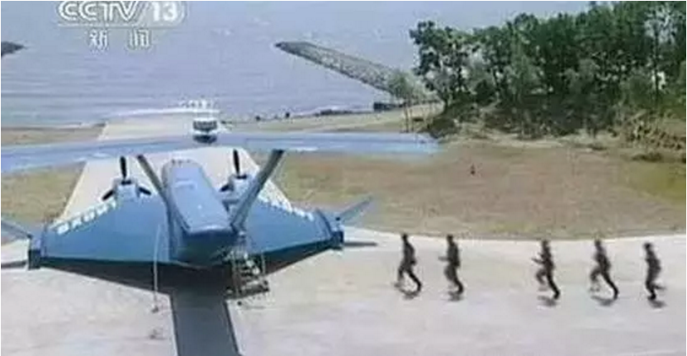

### 1.1.1国外背景

最早提出跨介质飞行器的设想是苏联人。苏联在第二次世界大战之前就提出了飞行潜艇计划。但是由于对于当时的技术条件来说，进入工程化研发的技术风险大，同时加上二战的爆发，苏联将精力更多地投入到技术风险小、见效快的项目中，最终由于技术和政策的双重影响，跨介质飞行器未被研发出来。与此同时，其他国家也对此有所研究，并且也有一定的成果。比如说法国的“埃利乌斯”潜水飞机，“埃利鸟斯”集深水勘测的水下机器人和森林火灾监控的无人机功能于一身。它能够在水上起降，飞行时机翼展开，潜水航行时机翼折叠。由于部分研究涉及国家机密，因此网上对此有关的资料比较少。

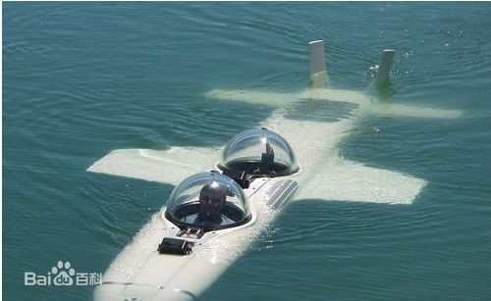

### 1.1.2课题研究意义

跨介质飞行器是潜水器和飞机的结合体，集成了空中和水下2种航行器的能力。本课题旨在解决目前军舰反潜，军事探索，桥梁检测，海上搜救，海洋环境监测工作机动性差，人力工作强度大，工作环境危险，信息收集单一局限等由于探测设备载体工作空间局限，提出一种基于四旋翼原理设计的海空两用飞潜器，作为监测设备和运输的载体，广泛地应用在军事中，来进行各种军事活动。另外跨介质飞行器也可以广泛地应用于日常生活中，比如可以拍摄潜水照片，也可以采集水中各种信息等等。

## 1.2 课题研究主要内容

本课题致力于制作基于四旋翼飞行原理的海空两用飞潜器。主要工作如下：

（1）跨介质飞行器（水域-空域/空域-水域）时实现飞控与水下控制系统需要采集周围数据，进行快速切换。

（2）跨介质飞行器水下应用惯性导航实现水中位置控制，与空中共用螺旋桨，采用四浆变角度驱动。

## 1.3创新点

* 1.采用防水等级为7的无刷电机，使四旋翼不仅仅局限于空中，也可以在水下运动。
* 2.水中应用惯性导航不依靠外界信号，依靠自身的惯性器件和控制计算机实现水中控制。
* 3.水中运动采用四浆变角度驱动，与空域共用螺旋桨，减小机械结构复杂度，提高机器可靠性。

## 1.4技术关键点

1. 在空中应用较成熟的开源四旋翼飞控

2. 水中应用惯性导航实现水中位置控制

3. 在跨介质（水域-空域/空域-水域）时实现飞控与水下控制系统得快速切换

4. 水中运动采用四桨变角度驱动，与空域共用螺旋桨

5. 水深主要由外部检测模块获得，减少误差

6. 飞潜器中装有多个水下传感器，获得数据后传给CPU集中处理。

# 结构设计

## 2.1基本构造

跨介质飞潜器主要结构包括：机身，三叶螺旋桨，防水舵机，变角度驱动臂

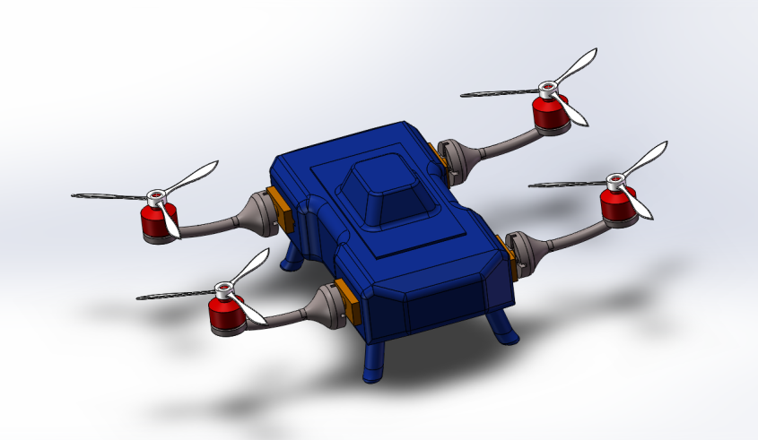

无刷电机

防水舵机

上弯支架

封闭主体

## 2.2设计历程

### 2.1.1 碟型设计

初次设计将其设计为碟型，可以将四个旋翼包裹在其中，以保证模型的安全性同时更方便水下滑行。但是最终由于其碟型外壳质量过大且水面张力大的原因没有得到认可。

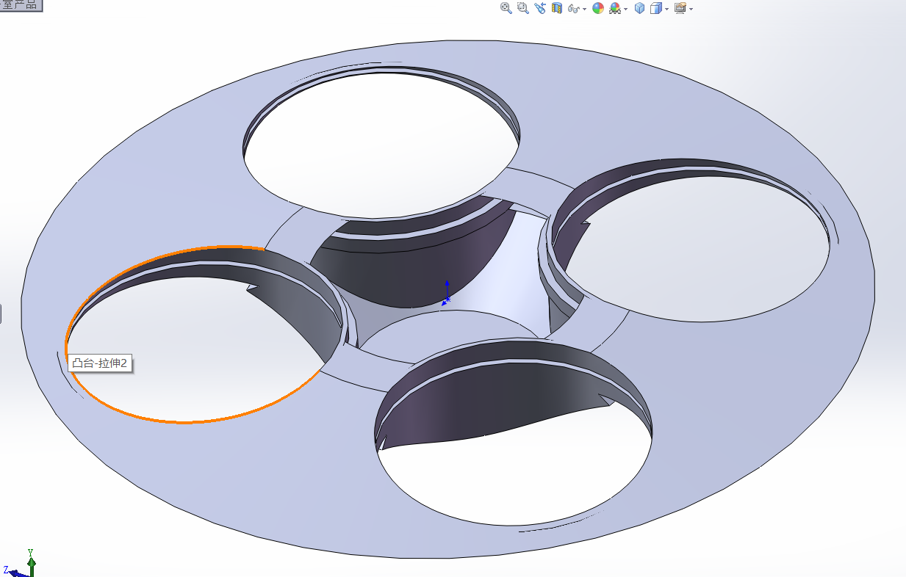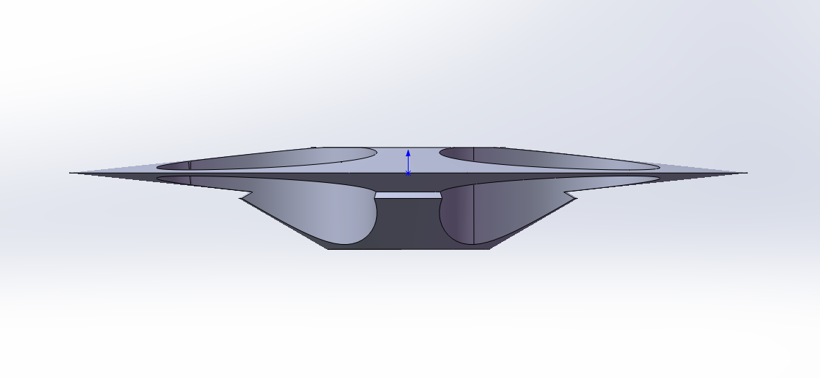

### 2.1.2 梭形设计

由于碟型设计的缺陷，我们继续找合适的形状，之后又设计双圆锥的梭形结构。经计算，将一个指定体积的园梭的水平、竖直方向的迎风面积进行计算分析，得到和的最小值，其最大圆半径96mm，高度313mm。再对其结构进行调整，得到如图模型。按模型总体质量4000g设计 。模型总排水量：约4784ml；主水仓体积：约1312ml；分水仓：每个100.5ml；内部空腔体积：约2386ml。四个分水仓用作水下姿态调节，主水仓作为主要沉浮仓。内部密闭空间用来存放电子仪器。模型大多采用标准几何形状，加工简单，可以实现部分简单功能。但是由于最初设计不完善，以至于后来实现功能的时候遇到了很多问题，包括水中稳定性，水中运动姿态控制及升降结构复杂等问题，经过实验验证后，放弃了该模型。

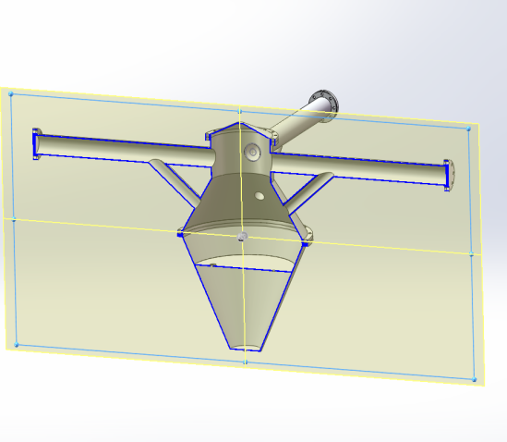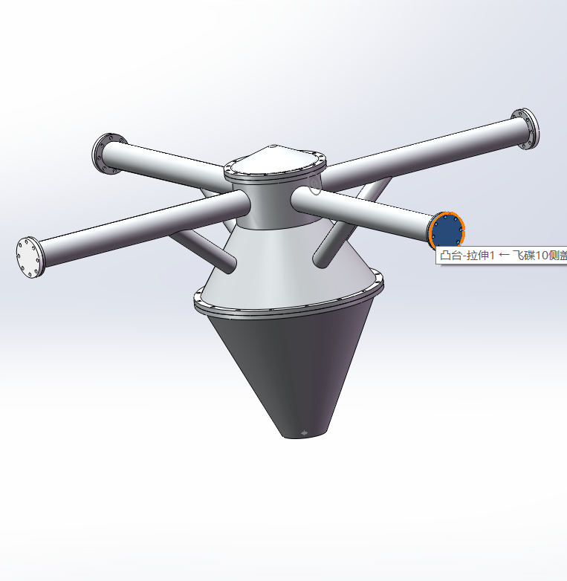

# 2.1.3 四桨变角度驱动模型

考虑到飞潜器的体积大小及机械的复杂度，我们采用了空中水中共用螺旋桨的设计。空中以四旋翼方式飞行时四个螺旋桨在舵机的控制下使之与水平面平行，而在入水后螺旋桨的方向则随水域情况和控制方案的改变而改变，使其能在水中灵活运动。而采用共用螺旋桨的方式使得飞行器的机械复杂度大为降低，稳定性极大的提高，同时还减轻了水密性的设计难度。

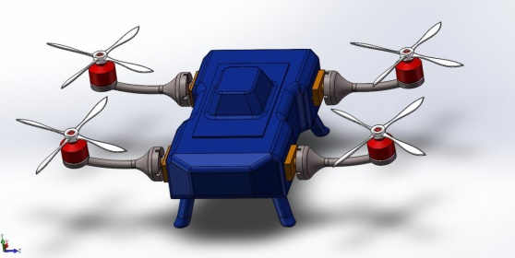

起飞姿态

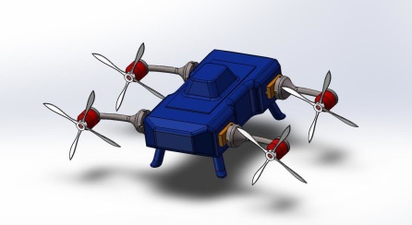

水下运动姿态

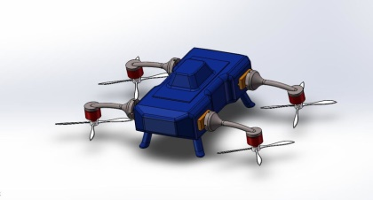

下潜姿态

# 飞潜器设计原理

## 3.1 四旋翼飞行方式

### 3.1.1四旋翼工作原理

四旋翼飞行器是一种四输入六自由度输出的欠驱动系统，通过调节不同电机的转速，可以实现对６个自由度的控制。６个自由度可以看成飞行器分别沿３个坐标轴作平移和旋转运动，即共有６个可控的基本运动状态。在图1中，所有的正方向运动都是指飞行器沿着所对应的轴的数值增大的方向运动，例如，沿Ｚ轴正半轴运动即为向上的升运动。用平面上方和下方的箭头分别来表示电机的转速增大与减小。

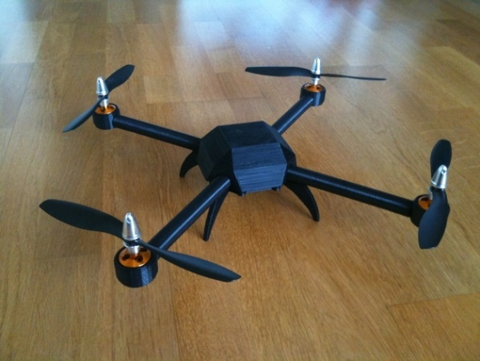

四旋翼飞机模型

### 3.1.2四旋翼模型

#### 3.1.2.1 四旋翼物理模型

四旋翼飞行器的物理模型如图1所示,主要由1个机架、4个电机、4个旋翼组成,能实现升降、悬停、俯仰运动、翻滚运动、偏航运动、前后运动和左右运动。

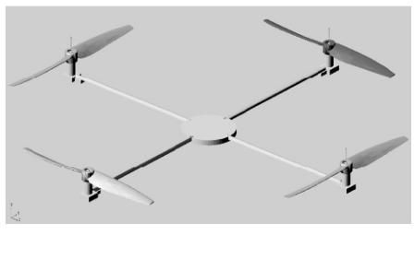

四旋翼飞行器的动力学数学模型,是飞行控制系统设计和实现飞行控制的基础。考虑外界复杂条件对控制设计带来的影响,所以先研究室内或室外无风情况下飞行器悬停和慢速飞行控制,这样就可以忽略空气阻力系数。

选用机体坐标系描述机体的运动,机体坐标系的原点与四旋翼飞行器的质心重合。地面坐标系作为参考坐标系。机体坐标系与地面坐标系的关系通过欧拉角翻滚角、俯仰角θ和偏航角ψ3个角进行描述。其坐标定义如下图所示。

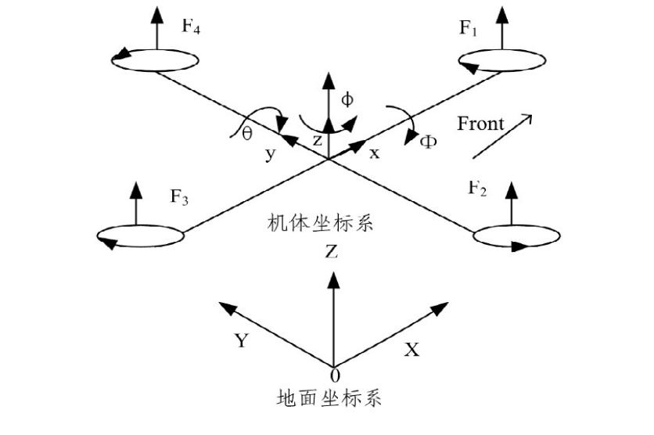

根据欧拉角与飞行器角速度之间的关系可得：

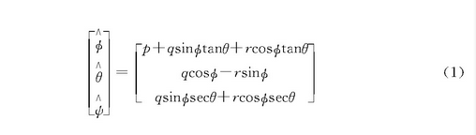

其中,p、q、r分别为飞行器围绕机体坐标系的角速度。小角度情况下,欧拉角角速度和机体角速度之间是准积分关系,为了简化控制系统设计,假设欧拉角角速度和机体角速度之间为简单的积分关系,即式(1)可以简化为式(2)：

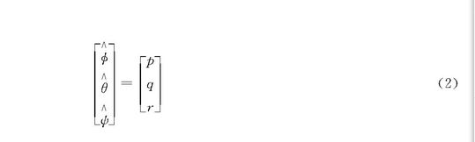

如果四旋翼飞行器机体坐标的3个轴向动量距的分量分别为Mx，My，Mz，,其转动惯量分别为Ixx，Iyy，Izz，则四旋翼飞行器的角运动方程为：

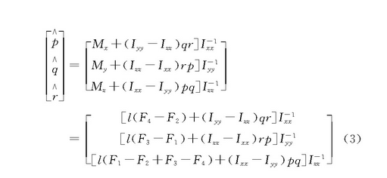

由式（2）可得：

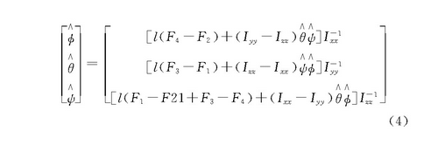

根据牛顿第二定律,垂直方向的悬停运动为:

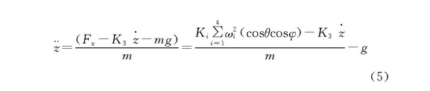

忽略空气阻力,式(5)可简化为:

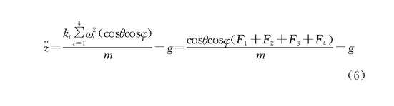

定义U1、U2、U3、U4为四旋翼飞行器的4个独立控制通道的控制输入量，如式（7）所示：

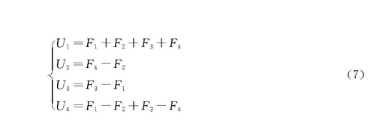

其中,U1为垂直速度控制量，U2为翻滚输入控制量，U3为仰俯控制输入量，U4为偏航控制输入量。

当四旋翼飞行器在室内低速飞行或悬停时,则有如下简化模型:

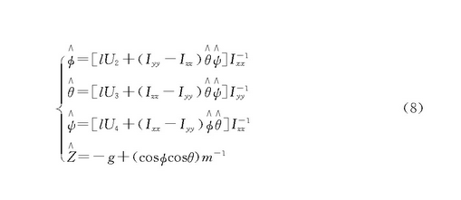

通过该模型结合PID控制实现空中飞行。

### 3.1.3四旋翼设计原理

四旋翼飞行器的核心是利用MPU6050对其飞行过程中的三轴加速度与三轴角速度值进行采集, 主控制器采用四元数方法及PID算法对姿态数据进行解算, 并将计算后的PWM控制信号施加到电机上, 进而实现对四旋翼飞行器的控制。

总体结构图如图所示：

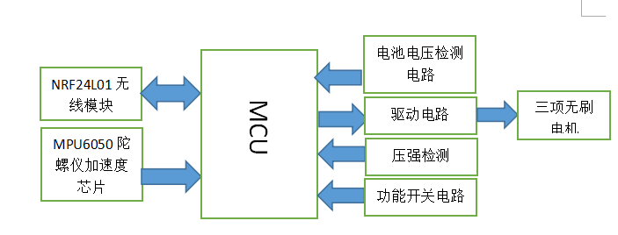

## 3.2水下姿态控制

### 3.2.1水下控制原理

#### 3.2.1.1 惯性导航

由于高频信号在水中衰减极快，水下实时通信很难实现。因此我们采用惯性导航来依靠自身的惯性器件和控制计算机实现水中控制。

惯性导航系统属于一种推算导航方式．即从一已知点的位置根据连续测得的运载体航向角和速度推算出其下一点的位置．因而可连续测出运动体的当前位置。惯性导航系统中的陀螺仪用来形成一个导航坐标系使加速度计的测量轴稳定在该坐标系中并给出航向和姿态角；加速度计用来测量运动体的加速度经过对时间的一次积分得到速度，速度再经过对时间的一次积分即可得到距离。

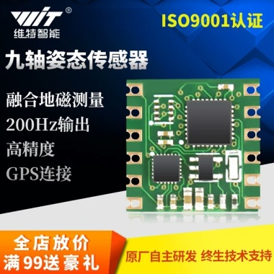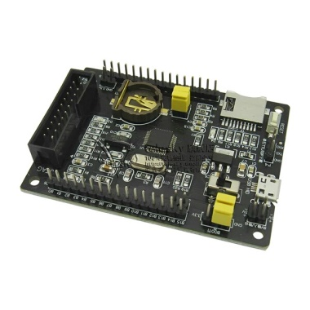

陀螺仪传感器

Stc32单片机

惯性导航系统有如下主要优点：

（1）由于它是不依赖于任何外部信息．也不向外部辐射能量的自主式系统．故隐蔽性好且不受外界电磁干扰的影响。

（2）可全天侯全球、全时间地工作于空中地球表面乃至水下。

（3）能提供位置、速度、航向和姿态角数据，所产生的导航信息连续性好而且噪声低。

（4）数据更新率高、短期精度和稳定性好。

### 3.2.2跨介质状态转变

#### 3.2.2.1水中空中切换

对于跨介质飞行器来说，水中空中切换是一个比较复杂的过程。电机与机体通过防水舵机连接。在空中时，舵机使螺旋桨垂直向上，跨介质飞行器进入四轴控制模式。跨介质飞行器在下面有个传感器，用于来判别机体是在空中还是水中。在即将进入水中的时候，传感器会判别出即将进入水中。跨介质飞行器中内部陀螺仪会实时监测机体姿态，控制舵机来调整螺旋桨与水平面的角度变化从而来调节姿态和运动方向，使飞行器有一个向下的力，从而慢慢进入水中。在此过程中，内部陀螺仪实时监测机体姿态，从而保证螺旋桨与水平面角度能够实时变化来调节相应的姿态和运动方向。

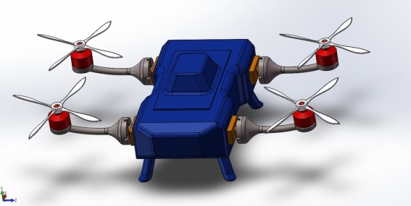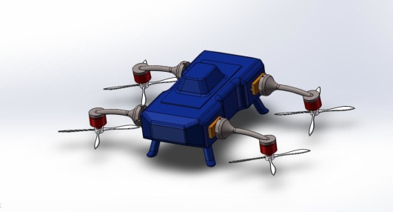

水面起飞

水面下沉

#### 3.2.2.2 状态转变过程

空域水域切换时采用飞潜器顶部和底部的液体感应模块共同判断，具体实现如下：

（1）从空中进入水中时：

首先当底部刚接触水面时，底部的液体感应模块感应之后，调整螺旋桨的角度使其速度减小，为进入水中做准备；当顶部的液体感应模块感应之后（此时为飞潜器完全入水状态），记录下当前飞潜器的位置坐标，并开始惯性导航寻找目的地区域；

（2）从水中进入空中时：

飞潜器慢慢上浮，调整螺旋桨方向，准备出水。首先飞潜器顶部的液体传感模块感应消失，此时飞潜器即将出水，螺旋桨露出水面，并准备切换到空中控制状态；此时飞潜器开始加速；当底部的液体感应模块也消失的时候（此时飞潜器处于完全空中状态），向主机传递探测数据，并按照规定的路线返航。

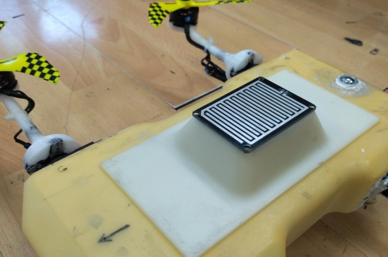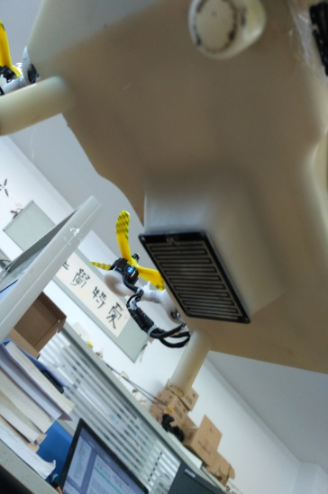

模型顶部水滴传感器

模型底部水滴传感器

## 3.3硬件设计与算法设计

### 3.3.1 硬件设计

飞潜器入水以后将由飞控控制转为水中运动的程序控制，四桨由原来的固定的方向变为实时可调整的形式，结合飞潜器中的陀螺仪来实现飞潜器在水中的稳定运动。四个螺旋桨采用三叶桨，使之能在空中飞行的同时尽可能的适应水下环境。水中运动时由于每个螺旋桨角度都可单独进行调整，使得飞潜器在水中的运动方式极为灵活，但同时增加了控制难度。

#### 3.3.1.1 硬件设计步骤

1. 电机驱动电路设计:在设计中采用无刷电调，设置400hz频率，因为400hz的周期是2.5ms ,而电调的中油门的范围是1.0-20ms之间，也就是1.1-1.9ms 。所以400hz频率是最接近这个范围的。

b.无线收发电路设计：在设计中引入无线参数给定的思想, 设计了无线收发电路, 采用n RF24L01无线模块实现数据的无线收发。

c.稳压电路设计：设计了稳压电路, 在1.8V~5.5V输入时, 均稳压输出3.3V, 保证系统各控制电路电压处于稳定状态。

d.电池电压检测电路设计:设计了电池电压检测电路, 通过适时调整PWM输出信号的方式对飞行姿态进行补偿, 以确保四旋翼飞行器始终处于稳定状态。

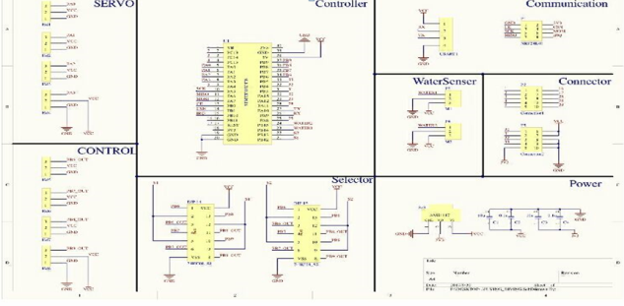

电路板模块图

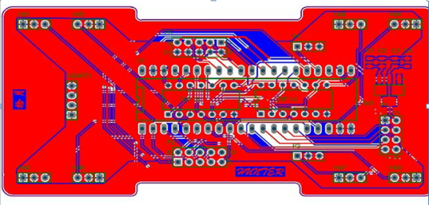

核心电路板

### 3.3.2 算法设计

核心控制器利用MPU6050采集参数, 然后进行姿态解算, 最终以PWM控制信号的方式施加到4路空心杯电机上, 通过调整各路PWM信号完成相应的飞行控制功能。

1. 控制算法
2. 数据更新:由于设计中采用四元数进行欧拉角的计算, 设计中采用四元数的自补偿算法进行数据的更新, 如式 (4-1) 、 (4-2) 、 (4-3) 、 (4-4) 所示。式中q0、q1、q2、q3表示四元数， △t为MPU6050的采样时间。

q0 = q0 + (-q1wxB-q2WyB-q3wzB)△t/2 (4-1)

q1= q1 + (q0wxB+q2WzB-q3wyB)△t/2 （4-2）

q2 = q2 + (q0wyB+q1WzB-q3wxB)△t/2 （4-3）

q3= q3 + (q0wzB+q2WyB-q3wxB)△t/2 （4-4）

b.PID的参数整定与调试

（1）由于模拟的微积分运算对应计算机来说是不太好写代码的，所以要利用采样将数据离散化。于是公式就可以转换为：  
  
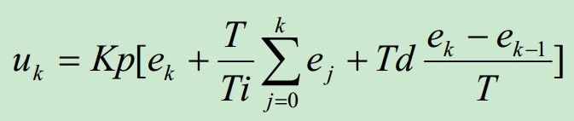

其中T为采样时间，由于T之类的参数是常量，所以将Kp乘入公式中可以转换成另一种写法。这个公式叫位置式算法。  
 由于要不断的累加ej，增加了计算量，所以这个公式又可以转换为增量式算法：  
  
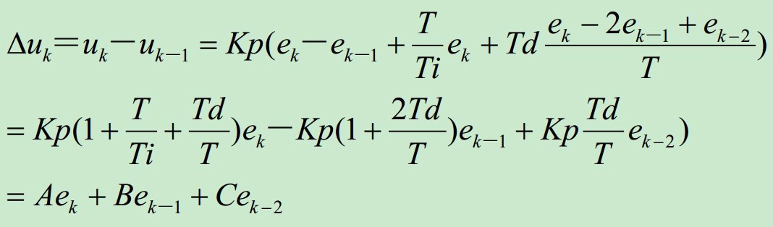  
然后u(k) = u(k-1) + u

（2）参数的整定  
先将Ti设置为无穷大，Td设置为0，调节Kp  
然后再调节Ti，最后是Td

（3）实现代码  
  
typedef struct PID  
{  
    int  SetPoint;     //设定目标 Desired Value  
    long SumError;                //误差累计  
    double  Proportion;         //比例常数 Proportional Cons  
    double  Integral;           //积分常数 Integral Const  
    double  Derivative;         //微分常数 Derivative Const  
    int LastError;               //Error[-1]  
    int PrevError;               //Error[-2]  
} PID;  
  
/*******************************************************************************  
* 函数名称 : IncPIDCalc  
* 函数描述 : 增量式 PID 控制计算  
* 函数输入 : int 当前位置  
* 函数输出 : 无  
* 函数返回 : 增量式PID结果  
*******************************************************************************/  
int IncPIDCalc(int NextPoint)  
{  
    int iError, iIncpid;  
    //当前误差  
    iError = sptr->SetPoint - NextPoint;  
    //增量计算  
    iIncpid = sptr->Proportion * iError               //E[k]项  
              - sptr->Integral   * sptr->LastError     //E[k－1]项  
    + sptr->Derivative * sptr->PrevError;//E[k－2]项  
    //存储误差，用于下次计算  
    sptr->PrevError = sptr->LastError;  
    sptr->LastError = iError;  
    //返回增量值  
    return(iIncpid);  
}  
/*******************************************************************************  
* 函数名称 : LocPIDCalc  
* 函数描述 : 位置式 PID 控制计算  
* 函数输入 : int 当前位置  
* 函数输出 : 无  
* 函数返回 : 位置式PID结果  
*******************************************************************************/  
int LocPIDCalc(int NextPoint)  
{  
    int  iError,dError;  
    iError = sptr->SetPoint - NextPoint;       //偏差  
    sptr->SumError += iError;       //积分  
    dError = iError - sptr->LastError;     //微分  
    sptr->LastError = iError;  
    return(sptr->Proportion * iError            //比例项  
           + sptr->Integral * sptr->SumError   //积分项  
           + sptr->Derivative * dError);        //微分项  
}

# 第四章 作品展示

## 4.1 模型整体图

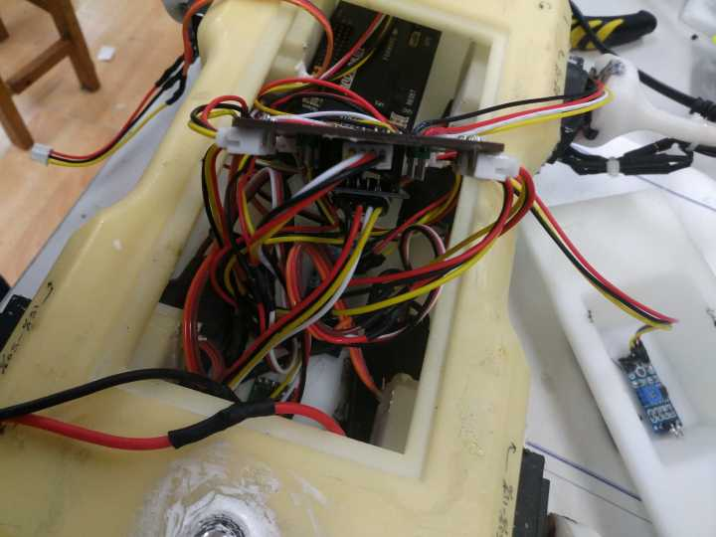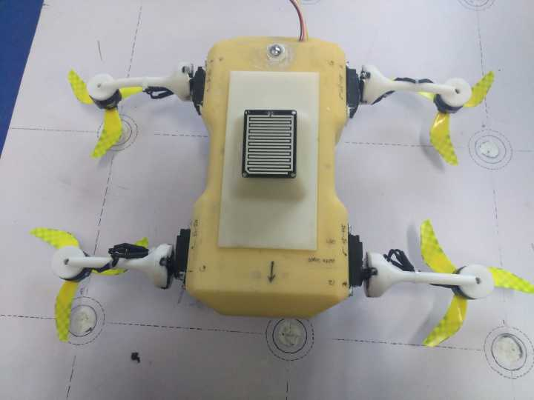

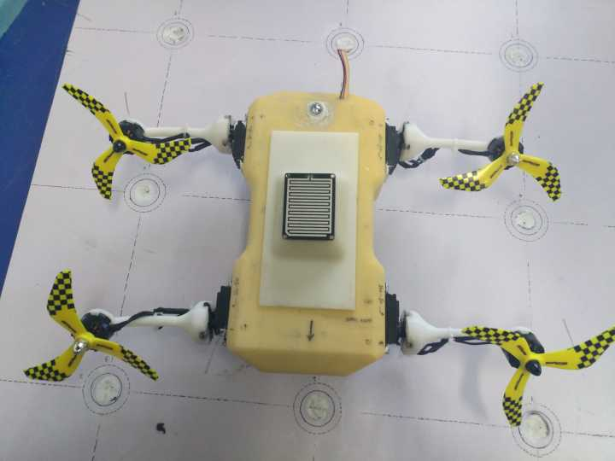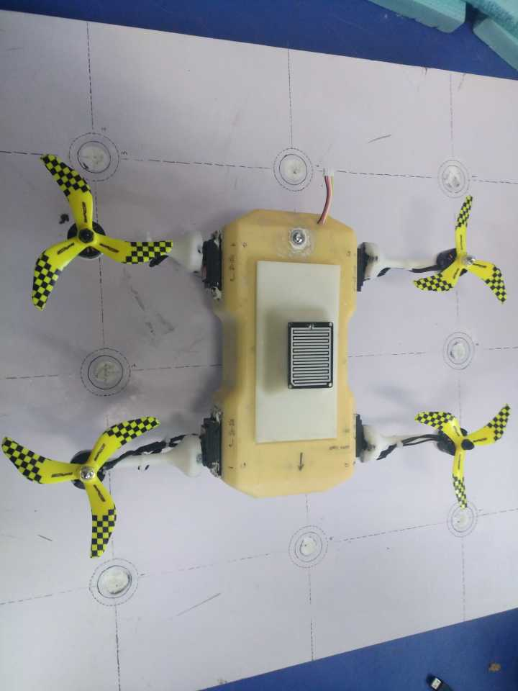

# 第七章 结论

本课题主要研究既能飞又能潜水的解决方案，并进一步设计研发出该装置。使实现能在空中飞，又能在水里潜水的功能。在制作过程，通过不断探索与实践，我们能初步实现飞行状态和在水下运动，也在实际制作的过程中不断发现问题、改进问题。由于经费与技术的原因，现阶段采用的模型基本能实现设计要求，但还存在一些问题:  
 1.由于实验条件限制，我们的一些实验也只是定性的验证性实验，不能测得一些必须的数据和进行进一步的分析。  
 2.模型所用的传感器较简陋，容易出现角度的误差。  
 3.经费原因，我们的一些实验也不敢进行，怕损坏模型及里面的原件，所以现阶段的飞潜器只能算是一个定性的理论验证模型。

相对于之前的模型来说，我们优化了原有的模型并进行了3D打印制作，外形也更加美观。从长远来看，飞潜器的潜力是巨大的。不管是在军事，民用方面都会有非常广泛的应用，我们也有信心有能力使飞潜器不断地完善，功能不断地增加，性能不断地加强，使其真正地应用到生产生活中。

参考文献

[1]Emanuele Cavallo，Rinaldo C Michelini. Conceptual Design of an AUV Equipped with a Three Degree of Freedom Vectored Thruster [J]. Journal of Intelligent &Robotic Systems,2004，39:365-391.

[2]陈路伟，周朝晖.矢量推进方式下的自主式水下航行器纵向运动操纵性分析[J].船海工程，2011,40(2):119-124.

[3]方世鹏，潘存云，徐海军.水下载运器矢量推进螺旋桨传动系统设计与分析[J].机械制造，2009,47(1):22-26.

[4]刘可峰，姚宝恒，连琏.深潜器等厚导管螺旋桨敞水性能计算分析[J].船舶工程，2014, 36(1): 37-40.

[5]施生达.潜艇操纵性[J].北京:国防工业出版社，1995.

[6]刘可峰，连琏，姚宝恒.潜艇低速运动时操纵控制仿真[J].舰船科学技术，2014, 36(11): 18-22.

[7]赵连恩.高性能船舶水动力原理与设计[M].哈尔滨:哈尔滨工程大学出版社，2007.

[8]张宇文.鱼雷弹道与弹道设计[M].西安:西北工业大学出版社，1999.

[9]吴子牛.空气动力学[M].北京:清华大学出版社，2008.

[10]王永虎，石秀华，李文哲，等.斜入水高速冲击的理论建模及缓冲分析[[J].机械科学与技术，2008, 27(6):766-769.

[11]刘念，熊凌，但斌斌.水下潜器·赁性导航定位精度控制研究.1，武汉科技大学信息科学与工程学院，湖北武汉430081；2，武汉科技大学机械自动化学院，湖北武汉430081，2017.6

[12]牛长流,王迪,孟杉,张天.基于惯性导航的室内定位技术.北方工业大学,